Instrukcja instalacji aplikacji Dobre Wsparcie - Dobry Sygnał SOS – bezpłatna aplikacja przeznaczona dla wszystkich mieszkańców
- Aplikację Dobre Wsparcie - Dobry Sygnał SOS pobieramy na telefon ze sklepu Google Play. Aplikacja działa tylko z systemem Android.
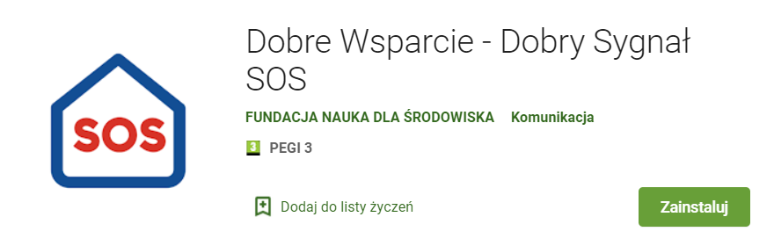
- Po jej zainstalowaniu na ekranie telefonu pojawi się ikonka SOS Dobre Wsparcie. Uruchamiamy aplikację.
- Po zapoznaniu się z regulaminem aplikacji i plików cookies naciskamy przycisk Start.
- Zezwalamy na udostępnienie swojej lokalizacji. Naciskamy Włącz, a następnie Zezwól.
- Potwierdzamy pobrany adres lokalizacji poprzez wciśnięcie przycisku Potwierdzam adres.
- Naciskamy Dalej na kolejnych ekranach.

Instrukcja konfiguracji aplikacji Dobre Wsparcie - Dobry Sygnał SOS
- Po uruchomieniu aplikacji pojawi nam się formularz, w którym mamy możliwość wpisania 6 numerów telefonów.
- Wpisujemy od 1 do 6 numerów telefonów – po jednym numerze w każdym polu. Pierwszy numer na liście to główny numer, na który będzie wykonywane połączenie telefoniczne SOS w pierwszej kolejności. Na pozostałe numery zostanie wysłana wiadomość SMS z lokalizacją osoby wywołującej alarm.
- Po wpisaniu numerów naciskamy przycisk Zatwierdź. Pojawi się prośba o zezwolenia na udostępnienie swojej lokalizacji oraz na korzystanie z połączeń telefonicznych. Naciskamy Włącz, a następnie Zezwól. Pojawi się informacja: „Zapisano poprawnie. Teraz możesz zainstalować widżet.”. Klikamy OK.
- Na pulpicie telefonu należy przytrzymać palcem ekran do momentu pojawienia się menu, z poziomu którego możemy wybrać ikonkę Widżety. Dostęp i wygląd do menu widżetów może różnić się w zależności od modelu telefonu. Po jej wybraniu szukamy ikonki SOS Dobre Wsparcie. Wybieramy wariant kolorystyczny (czerwony/żółty).
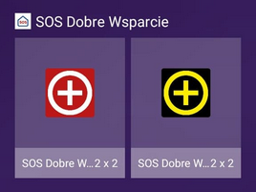
- Po wciśnięciu przycisku SOS, automatycznie nastąpi połączenie ze zdefiniowaną wcześniej osobą (numer główny w aplikacji SOS), a na wszystkie zdefiniowane numery zostanie wysłany SMS z informacją o potrzebie udzielenia pomocy wraz z lokalizacją.

